Mico-UI自动化测试全流程

一、背景
IPD 米立方原子化研发-测试流程中，每个优化迭代都会产出大量 Web 页面——新建页、详情页、列表页回归验证等。这些页面的功能质量直接影响测试交付效率，而 UI 功能测试是保障页面质量的关键手段。
然而，传统的 UI 测试面临几个核心挑战：
- 人力密集：每轮迭代需人工逐页面、逐字段验证，回归测试耗时巨大
- 资产浪费：功能测试做完即丢，无法沉淀为可复用的回归资产
- 自动化缺失：人工手写自动化脚本依赖页面元素定位（XPath/CSS），耗时效率低

二、现状痛点与优化方向
传统手工测试  - 用例靠人手工执行，测试卡点  - 失败用例人工复现，手工截图和保留错误日志  - 每轮用例测试无法沉淀为可复用自动化资产  - 依赖测试人工判定测试结果，无二次复核验证  - 测试结束手动填写产出报告 | Mico UI自动化测试  - Agent自动解析用例、自动执行  - trace/video 录制，失败可逐帧回放  - 通过用例自动生成UI自动化脚本沉淀进仓库  - 审核者独立复核测试结果二次验证  - 产出测试报告、缺陷提交与提交自动化MR

三、设计方案与架构

3.1 设计目标
一句话目标：让 AI 代替人工完成「页面探索 → 自动执行 → 代码生成 → 资产沉淀」全链路，实现功能测试与 UI 自动化的闭环。

3.2 设计方案：CLI 探路 + Test 回归
 | Playwright CLI | Playwright Test
是什么 | 命令行工具,一条条操作浏览器 | JavaScript/TypeScript测试框架
怎么用 | playwright-cli click e12 | await page.getByRole('button').click()
写在哪 | Shell命令/JSON计划 | spec.ts测试文件
典型场景 | 探索页面、人工辅助、快速验证 | CI自动化、长期回归测试

概念澄清
- Playwright Test：Playwright官方主推的端到端测试框架。
相对「随便写一段自动化脚本」,它补齐了测试工程侧能力:用例组织、断言、Fixture、自动等待、并行、报告等。

- Playwright CLI：面向命令行/Agent的浏览器操控入口：打开页面、看当前结构、点选填充、截图录屏等，都可以用轻量指令完成。

实现思路
Playwright CLI负责探路 (有头浏览/采结构/试交互)
↓
把临时引用收敛成稳定定位，生成 Playwright Test脚本
↓
Playwright Test负责回归 (断言/报告/并行/CI)
✅探索阶段保留CLI的速度:不必每改一步就改spec、整包重跑
✅回归阶段切到Playwright Test:脚本成为可版本管理的工程资产
✅临时引用不再直接进回归:探索结束后转为更稳妥的定位写法
✅成功率更贴近常态化执行:适合重复跑

四、实现流程

4.1 Mico 协作架构
测试小队采用 4 Agent 五角色 模式：
角色 | 职责
队长 | 任务拆解分派、强制约束前置、产物核对、审核分派、最终结论
测试探索执行者 | 专注 Playwright Test 执行功能测试，产出测试报告+录制回放+har文件（API小队使用）
UI自动化生成者 | 依赖测试探索产物生成UI自动化测试代码，mvn test验证后提交MR（不做独立探索）
审核者 | 独立复测、终审复核、给出通过/不通过结论
设计决策：
- 强制约束前置：队长分派时即明确约束（如"以 Playwright 原生报告为唯一事实来源"），避免执行者自行发挥导致返工
- 独立审核：审核者独立解码 Playwright Test测试产物，不依赖执行者的文字描述
- 闭环升级：用例测试通过 → 自动触发UI自动化生成，验证与沉淀一体化，同一套用例只需"跑一遍"

2道门禁评审规则：
门禁 | 时机 | 评审内容 | 打回动作
门禁1：AI*测试 | AI*测试执行者完成后 | 测试结果是否可信、失败用例是否有根因、报告+录制产物是否完整 | 打回执行者补测/修复
门禁2：UI自动化 | UI自动化生成者完成后 | 代码是否基于AI*产物生成、mvn test是否通过、MR信息是否正确 | 打回生成者修复代码

测试小队执行路径分层架构
路径 | 触发条件 | 技术栈 | 产物归属 | 用途
路径1：AI*功能测试 | "执行用例测试" | Playwright Test（JS/TS） | MICO上传 | 快速功能验证
路径2：UI 自动化生成 | "生成 UI 自动化测试代码" | Java + Playwright Java + TestNG + metal | 进自动化测试仓库，走 MR | 长期回归、CI 门禁

协作流程图
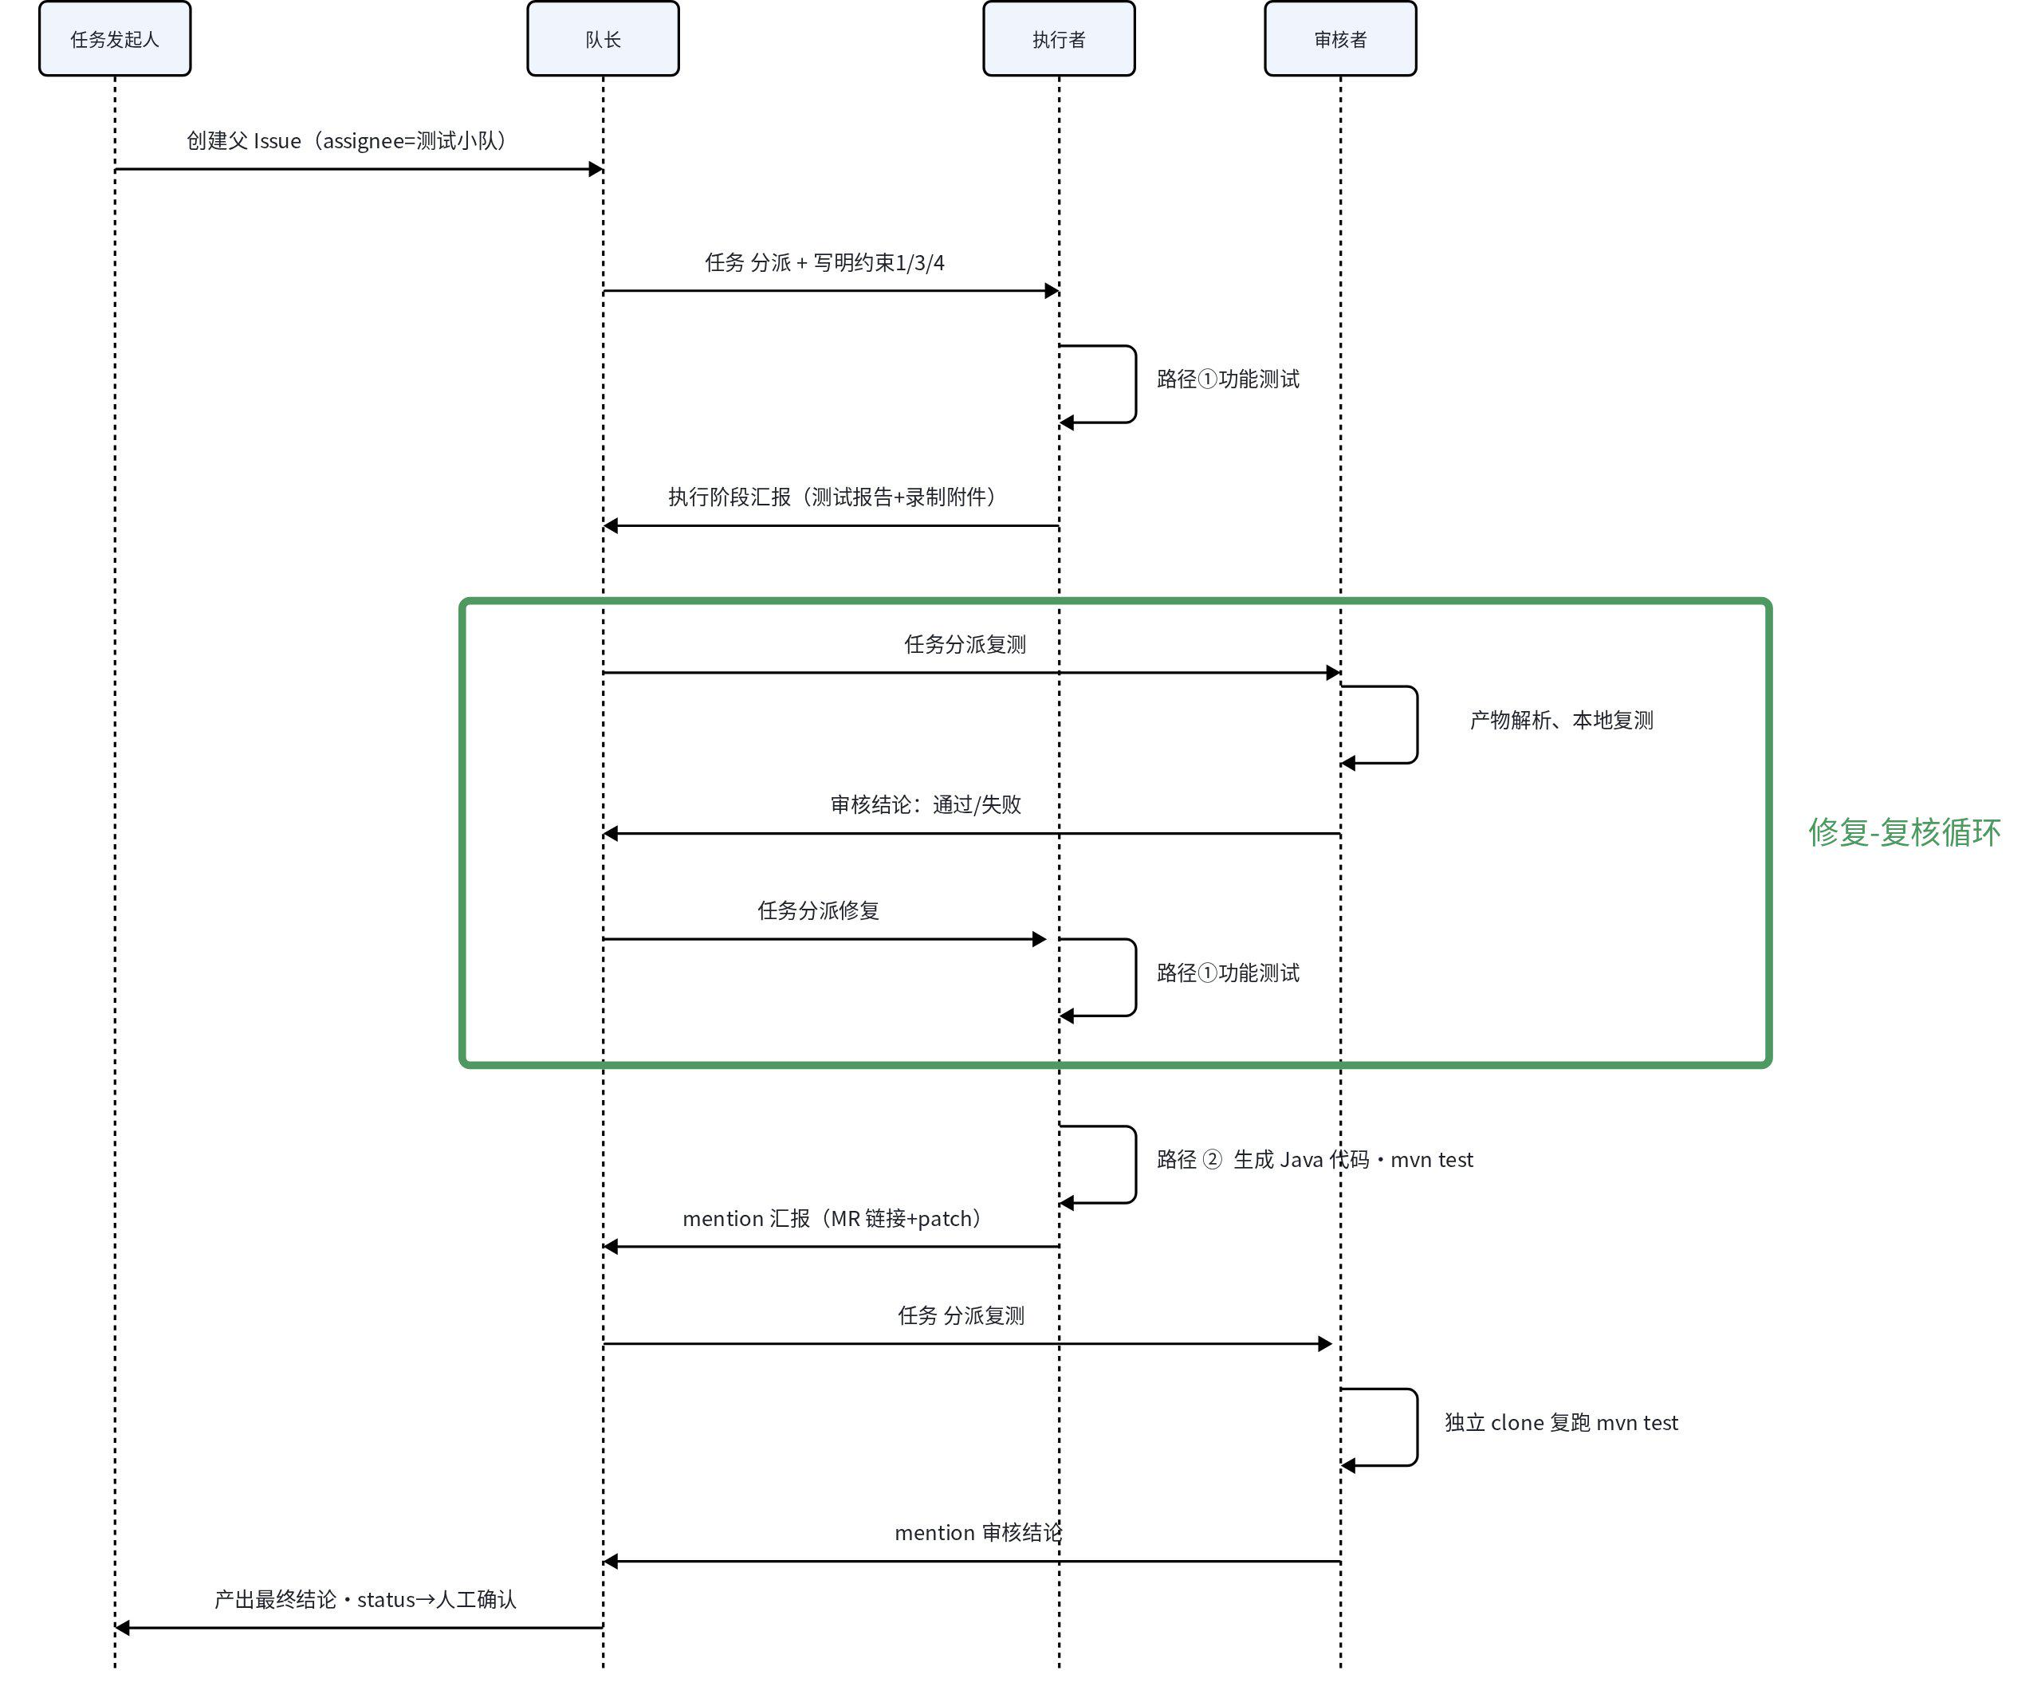

完整工作流：
Plain Text
用例来源(teego导入/mico用例目录)
↓
① 测试探索执行者（功能测试探索）
↓
② 评审者（门禁1：AI*测试审批
↓
③ UI自动化生成者（严格依赖①的产物生成）
↓
④ 评审者（门禁2：UI自动化审批）
↓
⑤ API测试小队（传递.har文件）

Plain Text
创建 Issue
→ 队长分派 测试探索执行者 → 执行者功能测试 → 评审者门禁2审批
→ 队长分派UI自动化生成者 → 生成者代码沉淀 → 评审者门禁3审批
→ 队长汇总结论 → Issue 状态流转
首轮：队长拆解任务 → 执行者执行 → 向队长汇报 → 队长核对完整性 → 审核者独立复核 → 队长汇总结论
返工：审核者复核失败，提返工要求 → 队长细化分派 → 执行者修改重上传 → 队长核对 → 审核者审核 → 闭环

4.2 路径1：AI*功能测试
解析用例 → Cookie 注入 → 页面探索 → 生成 Page Object → 生成测试代码 → 代码校验 → 自动执行 → 测试报告 → 静态报告 → 上传产物 → 升级路径2

Plain Text
注意点：UI测试适用于单系统页面闭环、不涉及到上下游链路驱动的功能测试
Step 1：解析输入
接收并解析测试用例文件，可以为Teego测试计划链接
以 Excel 为例，每个 Sheet 对应一个功能模块，列含用例名称/前置条件/步骤/预期/优先级。
- Mico测试用例：自动化巡检-流程引擎流转用例
- 新建页详情页核心场景用例.xlsx

Step 2：CAS Cookie 注入
Plain Text
系统名查映射表 → 调 API 获取 Cookie → 注入 Chrome → 自动登录

Step 3：页面探索（Playwright CLI）
有头模式下打开目标测试页面，采集页面快照和元素结构，产出 console.log 和 page_structure.yml 文件。
如有图形验证码，使用大模型内置 read 功能识别。
page-locators-_流程实例__流程流转_新建产品需求实例依次完成各节点审批至流程结束.yml

Step 4：生成 Page Object
测试用例AI探索对应目标页面快照、DOM：按 Locator 优先级 生成稳定的 Page Object：
Plain Text
getByTestId() — 项目约定的 data-testid，最优先
getByRole() + getByText() — 语义化、稳定
getByPlaceholder() / getByLabel() — 表单元素
css selector — 兜底手段，需注释说明

Step 5：生成测试代码
根据 Page Object 和用例执行步骤，生成 spec.ts 测试文件，每条用例自包含（beforeEach 重置状态）。

Step 6：代码校验 + 自动执行测试用例
ESLint + tsc 检查，自动修复后执行 Playwright Test（默认开启 trace + video 录制）。

Step 7：测试报告产物
- 测试报告汇总测试结果，支持可交互查看每步操作
- 输出测试用例执行录制回放，支持人工复核验证
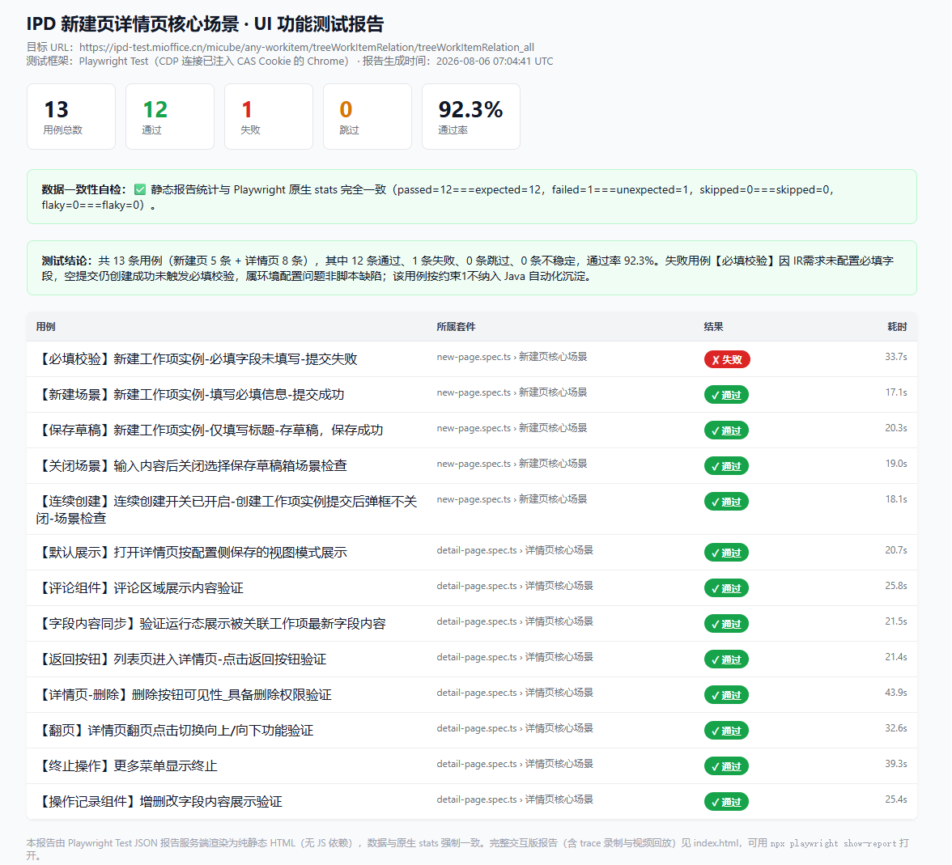 | 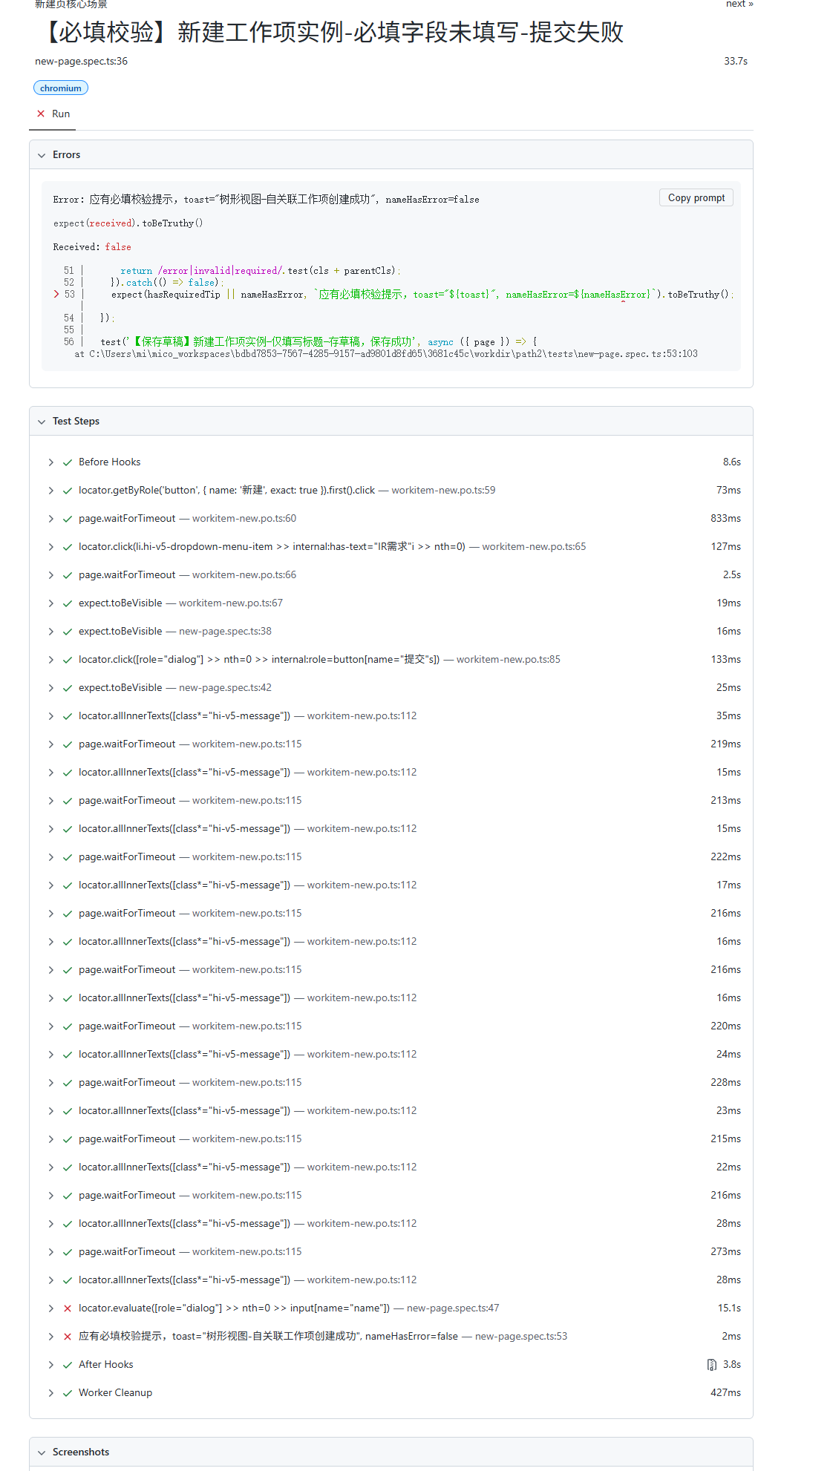

Step 8：生成UI自动化
测试用例通过后，自动升级到路径2：UI自动化生成

4.3 路径2：UI自动化生成
拉取仓库 → 读取代码配置 → 解析Playwright Test产物 → 生成 Java 代码 → 本地 mvn test 通过 → 提交 MR

关键复用：生成代码不是从零开始，而是复用仓库现有基础设施：
现成能力 | 位置/类 | 复用方式
测试基类 | IPDBaseTest | 生成的测试类继承它
CAS 登录态 | CasBrowserContext | 复用，不自己造 storageState
录制回放 | @RecordVideo + ScreenRecordingManager | 加注解即开启
UI 失败监听 | UIFailureListener | 基类已注册
用例标注 | @UITest / @Owner | 按现有范式加注解
PO 模式 | IssueListPo 等 | 生成的 PO 放同目录，同风格
提交MR 门禁：只有 mvn test 全部通过才可提交。

4.3 Mico 协作前后对比

改造前  - 回归靠人，周期以天计  - 结果口径主观、易失真  - 失败难复现、难归因  - 用例无法沉淀复用  - 无审核，质量单点依赖 | 改造后  - Agent自动执行，周期以小时计  - 原生报告客观、可交叉核对  - trace/video 逐帧回放  - 通过用例自动沉淀 Java 版  - 执行/审核分离，双闸放行
价值
- 提效：用例执行+代码沉淀一条龙
- 保质：原生报告为事实来源 + 独立复测，杜绝报告失真
- 沉淀：通过即沉淀，自动化资产随版本持续增长
- 闭环：失败 Case 自动分析定位，区分自动化缺陷与研发缺陷

五、Mico执行案例

- 单条复杂审批流程链路用例、多条用例批量生成
- 输入测试用例：MiCo · 测试用例
- AI执行结果回放：
[【流程实例】【流程流转】新建产品需求实例依次完成各节点审批至流程结束.webm]

全文评论

